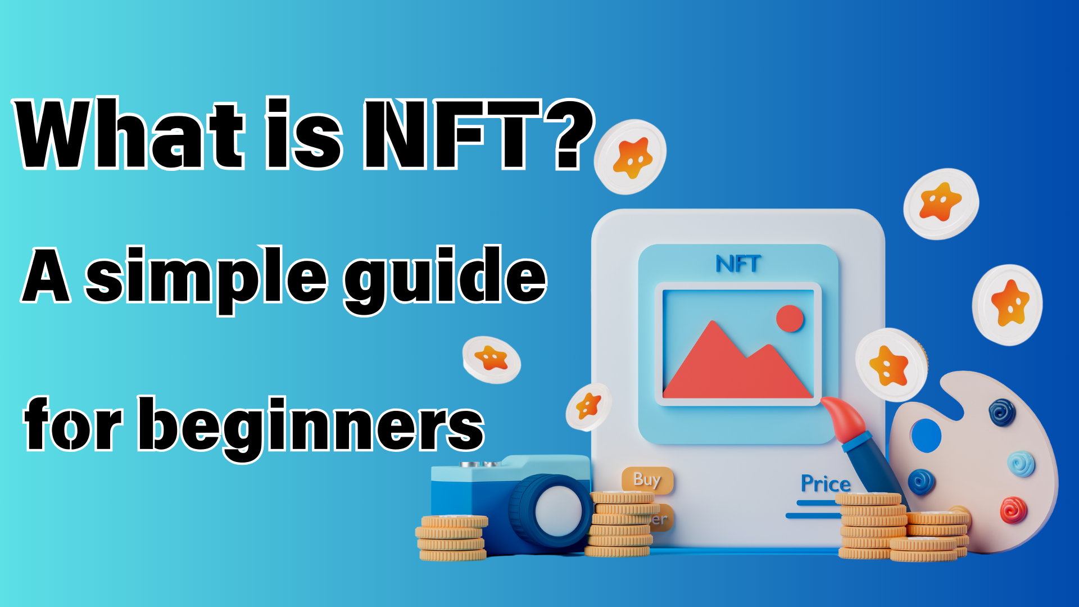
Kini o jẹ itọsọna irọrun ti paapaa awọn ibẹrẹ le ni oye
Hello idile Japan dao ☆
Ni akoko yii, Emi yoo fẹ lati ṣawari "NF" ti Mo ma gbọ nigbagbogbo ṣugbọn emi ko loye daradara pẹlu rẹ.
Paapa ti o ko ba fi ọwọ kan NF, o dara.
Ti o ba ka nkan yii, o le rii awọn ipilẹ ti NFT!
Ni afikun, lẹhin ti o mọ afilọ ti NFT, jọwọ wo agbaye ti Japan Dao!
https://note.com/japandaosolution/n/n68c1767971a9
Kini NFFBameated?
Ni akọkọ, ipilẹ ti awọn ipilẹ! NFF jẹ ami abbreviation fun "ami-fungen ti ko ni fungi".
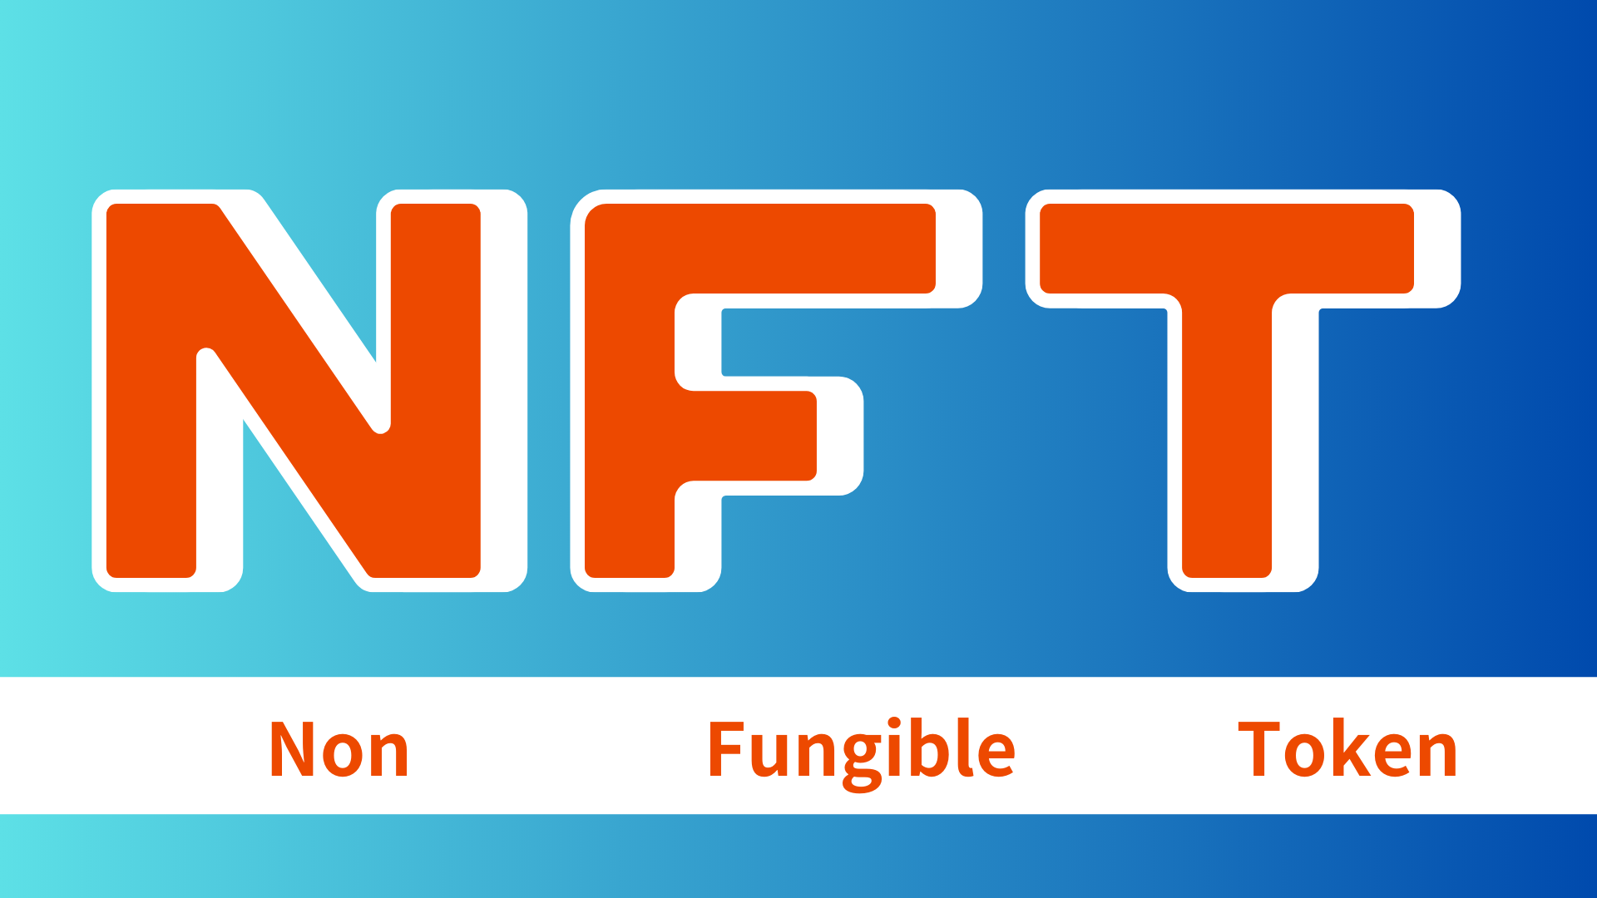
Itan SFF ti o rọrun
Ọdun 2014:
Awọn akọkọ NFT "ti a bi
2017:
Cryppekunks han lati ṣafihan agbara ti aworan NF
Cryppeties deba, ati ireti gbogbogbo ti NFF ti pọ si
2021:
Oja NF ti dagba dagba
O si funni ni iṣẹ tople fun nipa bilionu 6.9 yen, ṣiṣe o jẹ akọle nla
Bayi:
Lo ninu awọn aaye oriṣiriṣi bii aworan, awọn ere, orin
Awọn iṣeeṣe tuntun n ṣawari pẹlu itankalẹ ti imọ-ẹrọ
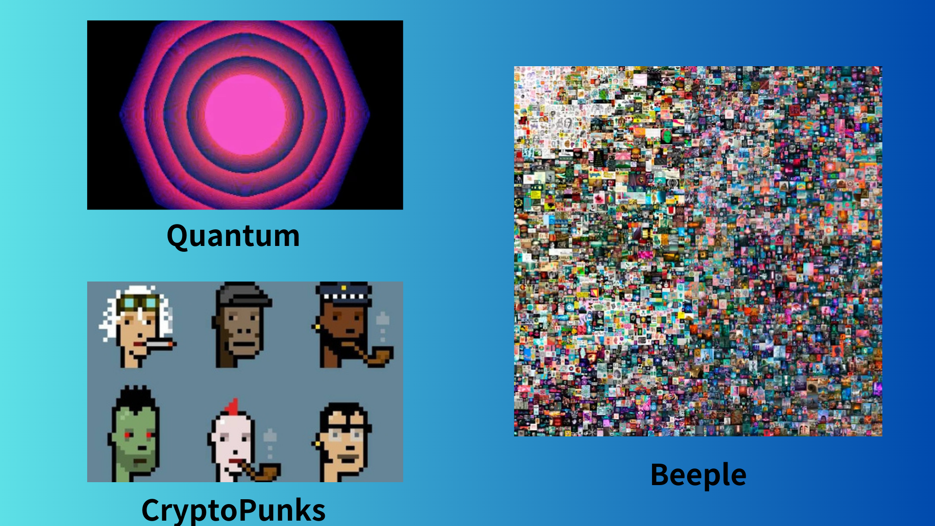
Awọn ẹya NFF: ọkan ati awọn ohun-ini oni-nọmba nikan
Ẹya ti o tobi julọ ti NFF ni pe wọn jẹ "alailẹgbẹ" .Fere apẹẹrẹ 10,000 jẹ kanna ko pe rẹ .Bi o ni "yiyan".
Ni apa keji, nft jẹ ọkan pataki ni agbaye.O le "ni" awọn fọto ti awọn iranti rẹ ati awọn iṣẹ ọnà ti awọn oṣere ayanfẹ rẹ ni agbaye oni-nọmba.
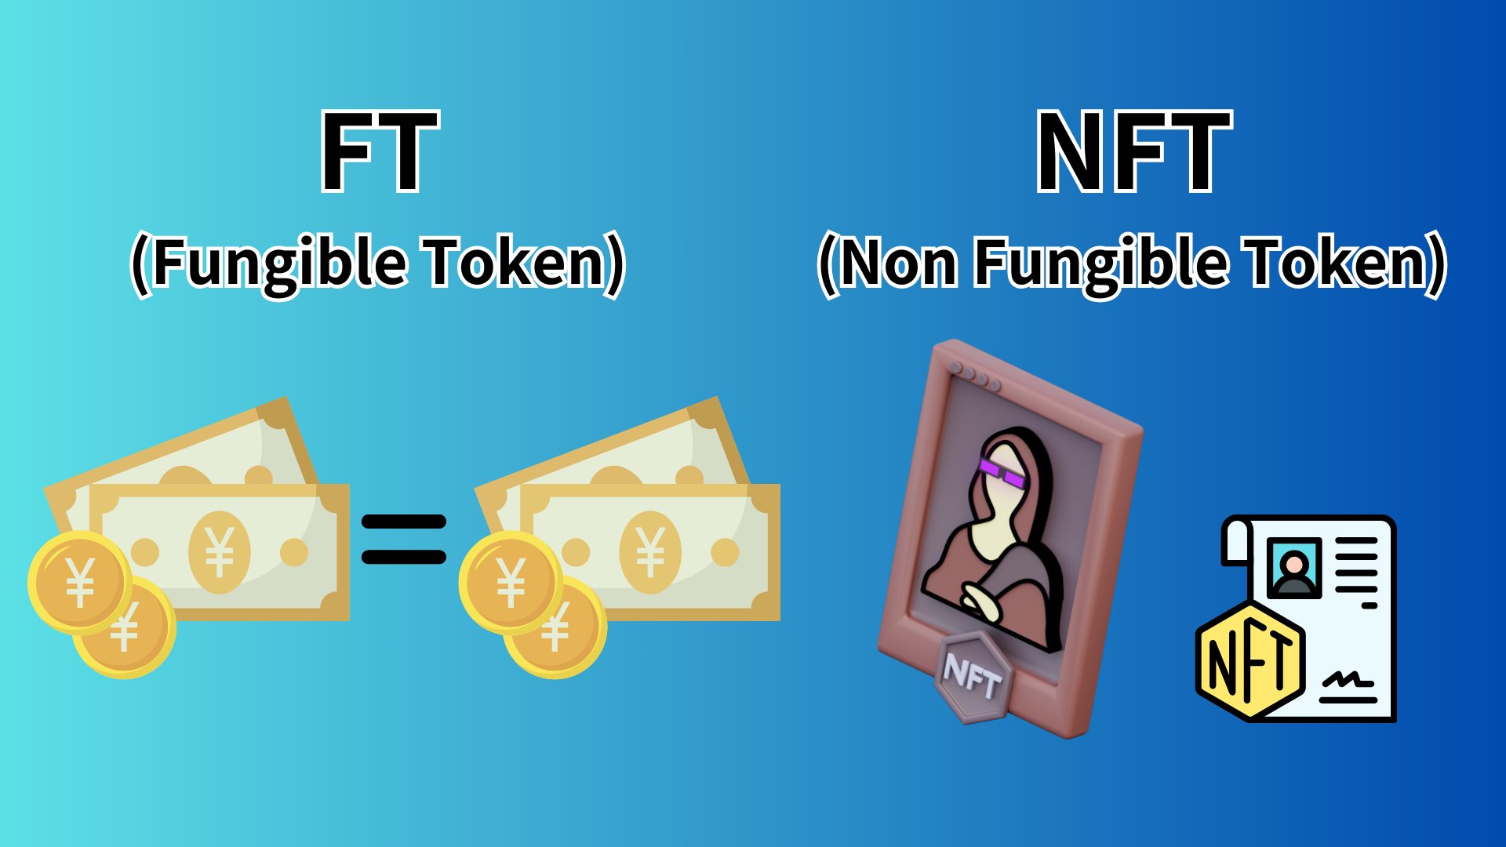
Ilana Imọ-ẹrọ NF: Agbara ti Dinapo
NFA da lori imọ-ẹrọ Brocchain.the BonoChain jẹ imọ-ẹrọ ti o pin ati ṣetọju data, ṣiṣe awọn data, ṣiṣe o nira pupọ lati falsaft.
Iṣeduro yii ṣe iṣeduro ẹda nikan ati nini ti NFT.many NFts lori Dedoneum, ṣugbọn o tun le ṣẹda NFF pẹlu miiran bulugchain.
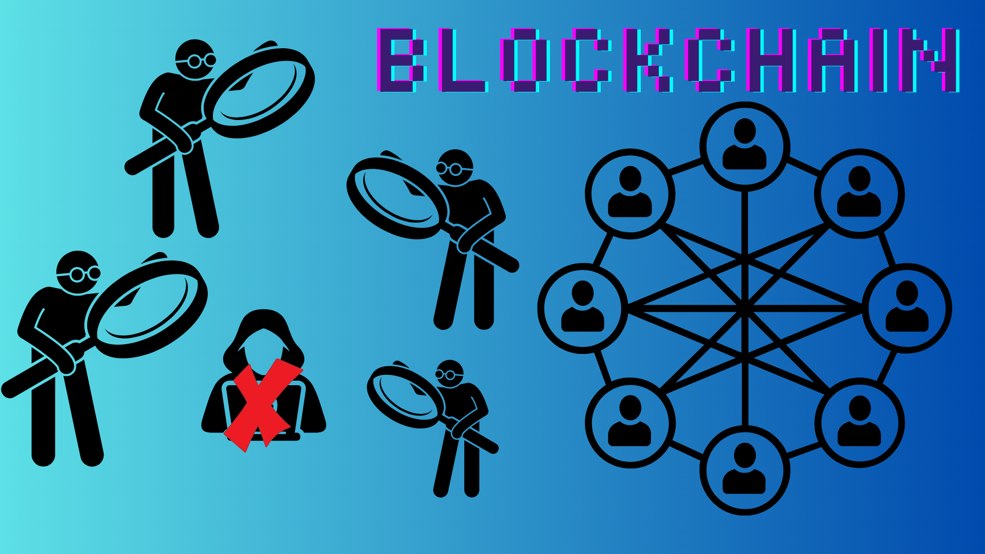
Lilo ti NFT: aworan, awọn ere, ati ...
A lo NFT ni ọpọlọpọ awọn aaye.
fun apere:
Aworan oni-nọmba: O le ra awọn iṣẹ oni nọmba ti awọn oṣere olokiki bi NFT.
Ere: Nipa ṣiṣe awọn ohun ati awọn ohun kikọ ninu ere sinu nft, o le gan ara wọn.
Orin: Awọn ami ifiwe laaye bi NFT (TiketTnTNTTET) ati ti a pese wọle si akoonu ti o fa ariyanjiyan ni NFT
Gbigba: Awọn kaadi iṣowo oni nọmba ati awọn ohun to lopin.
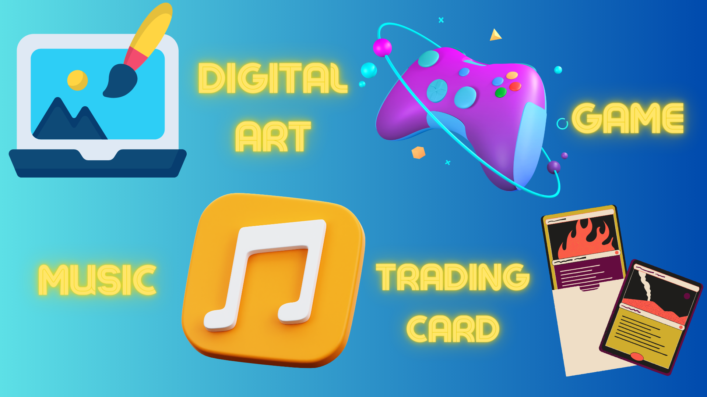
Iye NFT: Kini idi ti o fi n tọ?
Iye NFF o wa lati awọn ifosiwewe atẹle:
Toje: iye ti jije "nikan" ni agbaye oni-nọmba
Iwe-ẹri: ẹri ti nini nipasẹ Brackchain
Awujọ: Iye ti agbegbe ti a ṣẹda nipasẹ NFF
IwUlO: Awọn ẹtọ pataki ati awọn iṣẹ ti a fun ni Awọn idaduro Nft
Brand: Iye iyasọtọ ti awọn oṣere ati awọn ile-iṣẹ
N OFT8: O dara fun awọn ti o ntasoke ati awọn olura!
NFF ni anfani ti o ta ọja ati olura.
Olutaja:
O le pinnu idiyele taara ti iṣẹ rẹ
Elo ni pinpin ipinle le ṣee gba
Ẹgbẹ olutaja:
Iṣeduro lati jẹ gidi
Di otitọ "eni" ti awọn ohun-oni oni nọmba
Bawo ni lati Ra NFT: Rọrun paapaa fun awọn olubere!
Ifẹ nfẹ NFT jẹ rọrun ju ti a reti lọ. Ipilẹ Ipilẹ jẹ bi eyi:
Mura apamọwọ owo ti a foju kan (iṣeduro nipasẹ metamask)
Ra owo ti o foju (nigbagbogbo lo ethereum)
Wa NFT ti o fẹ ni aaye ere NFF (Oparia, bbl)
Ra!
Sibẹsibẹ, o gba ọ niyanju pe ki o bẹrẹ pẹlu iye kekere fun igba akọkọ.
Ojuami lati ṣe akiyesi: NFF tun ni awọn ilẹ-ilẹ
NFF ni ọpọlọpọ awọn aye, ṣugbọn awọn aaye tun wa lati ṣe akiyesi:
Awọn iyipada Iye le jẹ lile
O nilo lati ṣọra nipa jegudujeri ati iro
Diẹ ninu awọn eniyan fiyesi nipa ikolu lori ayika
Lẹhin oye awọn ewu wọnyi, o ṣe pataki lati ni igbadun ati ọgbọn pẹlu NFT.
Awọn ireti ọjọ iwaju NFF: agbara siwaju
Aye nft n dagbasoke ni gbogbo ọjọ. Njẹ o ti ṣe yẹ ni ọjọ iwaju:
Ifowosowopo laarin awọn ohun-ini agbaye gidi ati NFT (fun apẹẹrẹ, ng, nft fun awọn ẹtọ ohun-ini gidi)
Gbooro lilo ni awọn metavers
Idagbasoke ti awọn ọna ti o ni ayika ni ayika awọn ọna ẹda
Hihan ti awọn awoṣe iṣowo tuntun ti lilo nft
Ikọwe: Awọn ofin akọkọ ti n ṣiṣẹ
Mint: Ṣẹda awọn ohun-oni oni nọmba bi NFts lori Blockchain
Owo gaasi: Awọn idiyele fun iṣowo lori Blockchain
Apamọwo: apamọwọ lati fipamọ owo aisẹ ati nft
PFP (aworan profaili): NFT lo awọn aworan profaili SNS
SBT (Ebi Clum Coun): NFT ti ko le gbe tabi rira ati ta
isọniṣoki
NFF jẹ imọ-ẹrọ imotuntun ti o mu imọ-ẹrọ "iṣọkan" ati "nini" ni World Digital.art, ti a lo ninu awọn aaye pupọ lati ṣẹda awọn aye tuntun.
O le dabi ẹni pe o nira ni akọkọ, ṣugbọn ti o ba lọ ogbon rẹ ni igbese igbese ni igbese, iwọ yoo dajudaju wa igbadun tuntun.
Ti o ba nifẹ si Japan Dao, jọwọ tẹle ati Ski fun "Kamana Kupan Dao".
AKIYESI X: https: //twitter.com/japonnfmuseum
Didflard osise: https://dissoft.com/invite/japondao
Fọọmu Install: https://www.instagram.com/japonfmuseum/

